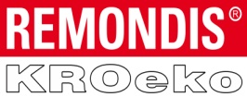
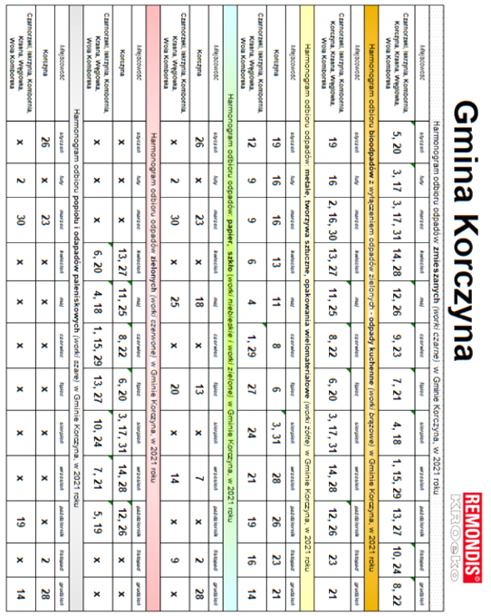

ZASADY ZBIÓRKI ODPADÓW KOMUNALNYCH NA TERENIE GMINY KORCZYNA
W 2021 r.

Szanowni Państwo!
Zgodnie z nowelizacją ustawy o utrzymaniu czystości i porządku w gminach segregacja odpadów jest ustawowym obowiązkiem. Nie ma możliwości (jak to było do tej pory) zadeklarowania gromadzenia odpadów w sposób nieselektywny w zamian za wyższą opłatę.
Nowelizacja ustawy dała również możliwość zwolnienia z części opłaty za gospodarowanie odpadami właścicieli nieruchomości zabudowanych budynkami mieszkalnymi jednorodzinnymi kompostujących bioodpady w kompostowniku przydomowym.
W 2021 roku zasady segregacji odpadów na terenie Gminy Korczyna uległy zmianie w zakresie odbioru popiołów paleniskowych. Odpady te będą odbierane bezpośrednio sprzed posesji.

OPŁATA
Wysokość opłaty za gospodarowanie odpadami komunalnymi ustala w drodze uchwały Rada Gminy Korczyna. Opłatę należy uiszczać na indywidualny numer konta.

Opłatę należy uiszczać nie rzadziej niż raz na kwartał, w następujących terminach:

- za I kwartał do dnia 31 marca, za II kwartał do dnia 30 czerwca, za III kwartał do dnia 30 września, za IV kwartał do dnia 31 grudnia.

Wpływy z opłat uiszczonych przez mieszkańców przeznaczone zostaną w całości na finansowanie systemu gospodarowania odpadami w gminie.

Zgodnie z aktualnie obowiązującymi przepisami prawa, należna na rzecz gminy opłata będzie podlegała egzekucji na zasadach określonych w Ordynacji Podatkowej.

Wysokość opłaty obliczana jest na podstawie deklaracji, którą mieszkańcy zobowiązani są złożyć w Urzędzie Gminy Korczyna.

Należy pamiętać również, że w ciągu 14 dni od dnia zamieszkania na nieruchomości pierwszego mieszkańca lub w przypadku zmiany danych, będących podstawą ustalenia należnej opłaty za gospodarowanie odpadami komunalnymi, właściciel jest obowiązany złożyć korektę deklaracji w terminie do 10 dnia miesiąca następującego po miesiącu, w którym powstała zmiana.

W przypadku niezłożenia deklaracji lub powzięcia uzasadnionych wątpliwości, co do danych zawartych w deklaracji, Wójt określi wysokość opłaty za odpady komunalne w drodze decyzji administracyjnej.

ZAKRES ŚWIADCZENIA USŁUG W ZAMIAN ZA UISZCZONĄ OPŁATĘ

W zamian za uiszczoną na rzecz Gminy Korczyna opłatę, mieszkańcy mają możliwość oddania następujących rodzajów odpadów w ramach tzw. „systemu krawężnikowego” tj. wystawiania odpadów na trasie przejazdu pojazdów Przedsiębiorcy odbierającego odpady:
- niesegregowanych (zmieszanych) odpadów komunalnych,
- odpadów ulegających biodegradacji
- odpadów zielonych
- odpadów gromadzonych w sposób selektywny, tj. tworzyw sztucznych, metali, opakowań
wielomateriałowych
- szkła,
- papieru,
- popiołu i odpadów paleniskowych.

Odbiór odpadów będzie się odbywał w terminach zgodnych z załączonym harmonogramem.
Odpady należy wystawiać najpóźniej do godz. 6:30, w dniu ich wywozu.

W ramach uiszczonej opłaty, wraz z niniejszą ulotką, otrzymają Państwo pakiet worków koloru żółtego, niebieskiego, zielonego przeznaczonych do segregacji odpadów; w ilości zależnej od stanu osobowego wskazanego w złożonej deklaracji. Otrzymają Państwo również naklejki z kodem QR (odpady segregowane, odpady zmieszane), które należy umieszczać na wszystkich workach z odpadami. Pakiet ten przeznaczony jest na cały 2021 rok. Natomiast worki koloru brązowego, czerwonego i szarego oraz naklejki z kodem QR koloru zielonego (odpady BIO) dostępne będą w Urzędzie Gminy Korczyna.

Usługę odbioru odpadów komunalnych z terenu gminy Korczyna będzie świadczyć, wyłoniona w drodze postępowania przetargowego firma:
REMONDIS KROeko Sp. z o.o., 38-400 Krosno, ul. Fredry 1, kontakt telefoniczny: 13 47 48 480.

Ponadto do dyspozycji mieszkańców pozostają punkty selektywnej zbiórki odpadów, zlokalizowane w Korczynie przy ul. Spółdzielczej, czynny w piątki, w godzinach od 11:00 do 19:00 oraz w Węglówce w budynku nr 222, czynny w poniedziałki w godzinach od 11:00 do 19:00.
W punktach przyjmowane będą następujące odpady:
Tworzywa sztuczne, odpady wielomateriałowe, metale, papier, szkło, odpady komunalne niebezpieczne, odpady niekwalifikujące się do odpadów medycznych powstałe w gospodarstwie domowym w wyniku przyjmowania produktów leczniczych w formie iniekcji i prowadzenia monitorowania poziomu substancji we krwi, w szczególności igieł, strzykawek, odpady elektryczne i elektroniczne, odpady wielkogabarytowe, baterie i akumulatory, tekstylia, przeterminowane leki, chemikalia, zużyte opony o szerokości zewnętrznej do 400 mm, do 10 sztuk rocznie do gospodarstwa domowego, odpady budowlane i rozbiórkowe w ilości do 600 litrów na rok od gospodarstwa domowego. Odpady zielone nie będą przyjmowane. Ponadto w PSZOK-u w Korczynie istnieje możliwość oddania popiołu i odpadów paleniskowych.

ZASADY SELEKTYWNEJ ZBIÓRKI ODPADÓW - GMINA KORCZYNA – 2021 r.
Worek żółty – z napisem „METALE, TWORZYWA SZTUCZNE”
WRZUCAMY | NIE WRZUCAMY
- butelki typu PET, opakowania po żywności oraz kosmetykach i środkach czystości  - folie i torebki z tworzyw sztucznych  - wiaderka, doniczki i meble z tworzyw sztucznych  - metalowe puszki po napojach i konserwach  - opakowania wielomateriałowe (np. kartoniki po mleku i napojach) | - opakowań po farbach, klejach, smarach, aerozolach  - tapet, worków po wapnie, cemencie  - odpadów zabrudzonych farbami, olejami, ziemią  - art. higienicznych (np. pampersy)  - mebli i ich części, elementów AGD i RTV
Worek niebieski – z napisem „PAPIER”
WRZUCAMY | NIE WRZUCAMY
- opakowania z papieru lub tektury, papier pakowy  - gazety i czasopisma, katalogi, prospekty, foldery  - książki, zeszyty, papier biurowy, torebki papierowe | - papieru powlekanego folią, kalki, tapet, worków po nawozach, cemencie i innych materiałach budowl.  - kartonów po mleku i napojach, pieluch, podpasek
Worek zielony – z napisem „SZKŁO”
WRZUCAMY | NIE WRZUCAMY
- butelki i słoiki szklane po napojach i żywności  - butelki po napojach alkoholowych  - szklane opakowania po kosmetykach | - szyb okiennych, szyb samochodowych, szyb zbrojonych, szkła żaroodpornego i kryształowego  - żarówek, lamp neonowych, termometrów, luster  - ekranów, reflektorów, porcelany, fajansu, ceramiki
Worek brązowy – z napisem „BIODEGRADOWALNE”
WRZUCAMY | NIE WRZUCAMY
- resztki żywności, obierki z owoców i warzyw  - filtry i fusy po kawie i herbacie,  - skorupki po jajkach i orzechach | - piasku i kamieni, popiołu z węgla kamiennego  - odchodów zwierzęcych, padłych zwierząt  - resztek mięsa i kości, tkanin
Worek czerwony – z napisem „ZIELONE”
WRZUCAMY | NIE WRZUCAMY
- trawę, liście, kwiaty i pozostłości roślin  - drobne gałęzie drzew i krzewów  - troty, korę drzew | - piasku i kamieni, popiołu z węgla kamiennego  - odchodów zwierzęcych, padłych zwierząt  - resztek żywności, obierek, skorupek, kości i mięsa  - filtrów i fusów po kawie i herbacie, tkanin, papieru
Worek szary – z napisem „POPIÓŁ, PALENISKOWE”
WRZUCAMY | NIE WRZUCAMY
- popioły z węgla i koksu  - popiół drzewny | - kamieni, piasku, metali, szkła, ceramiki  - GORĄCEGO POPIOŁU

WOREK CZARNY – ODPADY ZMIESZANE – WRZUCAMY:
- pozostałości po segregacji
- wszystkie odpady ogólno bytowe – w przypadku nie złożenia deklaracji na segregację odpadów

